Thông tin chi tiết về CLB PAYT

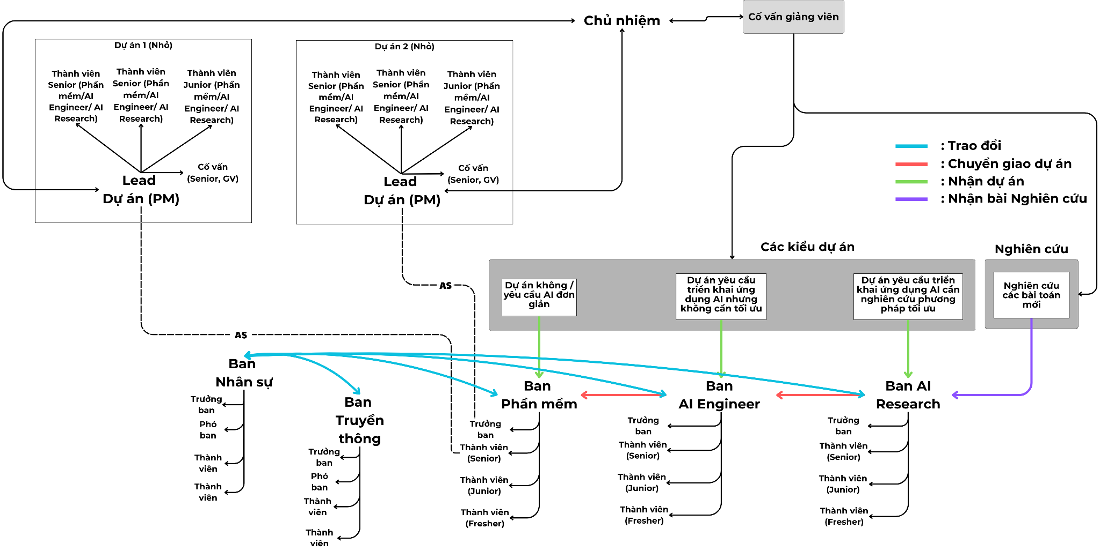
Cấu trúc các thành viên trong CLB

Vai trò tổng quát
- Cố vấn giảng viên:
- Các thầy, cô, trợ giảng những người nhận dự án từ:
- Doanh nghiệp liên kết với trường
- Từ chính nhà trường, dự án chính phủ
- Từ chính các thầy cô
- Hỗ trợ đưa ra hướng hay bài toán nghiên cứu
- Góp ý với tiến độ của dự án và bài nghiên cứu để định hướng tốt hơn
- Chủ nhiệm:
- Trao đổi thông tin với các thành viên Cố vấn giảng viên để nhận dự án
- Trong quá trình làm dự án chủ nhiệm sẽ trao đổi với các team lead để thông báo về tiến độ dự án với các thầy cô
- Ban Nhân sự:
- Quản lý nội bộ trong CLB (Quỹ CLB, Thành viên, Trực nhật,...)
- Tham gia hỗ trợ khi có sự kiện của Khoa AI
- Làm công việc tăng tính đoàn kết nội bộ CLB
- Làm đầu mối với bên đoàn
- Ban Truyền thông & Sự kiện:
- Truyền bá hình ảnh CLB qua page Facebook
- Tham gia hỗ trợ khi có sự kiện của Khoa AI
- Đầu mối contact và đối ngoại
- Ban Phần mềm:
- Mảng Full Stack Web: Thiết kế giao diện cho website, xây dựng cấu trúc logic, luồng hoạt động cho website, đẩy lên server phục vụ cho dự án
- Mảng Mobile: Xây dựng app cho các dự án yêu cầu sử dụng trên điện thoại phục vụ cho dự án
- Ban AI Engineer:
- Thực hiện xây dựng, huấn luyện các mô hình AI cơ bản với các dự án yêu cầu ở mức trung bình, không cần survey các phương pháp tối ưu
- Thực hiện xây dựng hướng đi mà ban nghiên cứu đề xuất trong trường hợp với các dự án phức tạp, yêu cầu survey các phương pháp tối ưu cho dự án
- Triển khai thành api hoặc đóng gói thành mô hình nhỏ để ban phần mềm dễ dàng sử dụng
- Ban AI Research:
- Survey các phương pháp cho bài toán trong dự án với các dự án yêu cầu phức tạp, sau đó đề xuất cho ban AI Engineer để thực hiện lập trình và triển khai
- Nhận bài toán hay hướng nghiên cứu từ các cố vấn để tham gia viết bài báo nghiên cứu khoa học

Vai trò chi tiết của các ban
- Ban Nhân sự:
- Trưởng ban (Tối đa 1 người): Quản lý toàn bộ hoạt động của Ban Nhân sự, phân công nhiệm vụ cho các thành viên, làm đầu mối trao đổi với Chủ nhiệm và các ban khác, đảm bảo các hoạt động nội bộ CLB diễn ra suôn sẻ.
- Phó ban (Tối đa 1 người): Hỗ trợ Trưởng ban trong việc quản lý và điều phối công việc, thay thế Trưởng ban khi cần thiết, giám sát tiến độ các nhiệm vụ nội bộ.
- Thành viên (Tối đa 10 người): Thực hiện các nhiệm vụ được giao như quản lý quỹ CLB, theo dõi danh sách thành viên, tổ chức trực nhật, hỗ trợ tổ chức sự kiện nội bộ và các hoạt động của Khoa AI, tham gia xây dựng các hoạt động đoàn kết trong CLB.
- Ban Truyền thông & Sự kiện:
- Trưởng ban (Tối đa 1 người): Quản lý toàn bộ hoạt động truyền thông và sự kiện, lên kế hoạch và phân công nhiệm vụ cho các thành viên, làm đầu mối liên hệ với các đơn vị bên ngoài, đảm bảo hình ảnh CLB được quảng bá hiệu quả.
- Phó ban (Tối đa 1 người): Hỗ trợ Trưởng ban trong việc lập kế hoạch, quản lý và giám sát các hoạt động truyền thông, thay thế Trưởng ban khi cần thiết, phối hợp với các ban khác trong các sự kiện lớn.
- Thành viên (Tối đa 10 người): Thực hiện các nhiệm vụ như quản lý và đăng bài trên page Facebook, thiết kế nội dung truyền thông (poster, video,...), hỗ trợ tổ chức sự kiện của Khoa AI, tham gia các hoạt động đối ngoại theo phân công.
- Ban Phần mềm:
- Trưởng ban (Tối đa 1 người): Thành viên Senior được chọn, nắm vững năng lực của mọi người trong ban của mình để trao đổi với chủ nhiệm và chọn ra các thành viên phù hợp để tham gia dự án
- Mảng Full Stack Web:
- Thành viên Senior (Tối đa 5 người): Tham gia dự án, vững kiến thức và kỹ năng về Web, thực hiện các module quan trọng trong dự án, biết sử dụng Git Flow, build Docker hiểu rõ và tường tận về cấu trúc dự án, mentor từ 2 Fresher trở xuống
- Thành viên Junior (Tối đa 10 người): Tham gia dự án, có kiến thức và kỹ năng cơ bản về Web có thể trau dồi thêm được, thực hiện các module nhỏ trong dự án, biết sử dụng Git Flow, build Docker, hiểu về cấu trúc dự án
- Thành viên Fresher (Tối đa 10 người): Chưa được tham gia dự án, cần trau dồi thêm nhiều về kiến thức và kỹ năng cơ bản về Web, học theo sự chỉ dẫn của mentor
- Mảng Mobile:
- Thành viên Senior (Tối đa 5 người): Tham gia dự án, vững kiến thức và kỹ năng về Mobile, thực hiện các module quan trọng trong dự án, biết sử dụng Git Flow, hiểu rõ và tường tận về cấu trúc dự án, mentor từ 2 Fresher trở xuống
- Thành viên Junior (Tối đa 10 người): Tham gia dự án, có kiến thức và kỹ năng cơ bản về Mobile có thể trau dồi thêm được, thực hiện các module nhỏ trong dự án, biết sử dụng Git Flow, hiểu về cấu trúc dự án
- Thành viên Fresher (Tối đa 10 người): Chưa được tham gia dự án, cần trau dồi thêm nhiều về kiến thức và kỹ năng cơ bản về Mobile, học theo sự chỉ dẫn của mentor
- Ban AI Engineer (NLP, CV, Graph):
- Trưởng ban (Tối đa 1 người): Thành viên Senior được chọn, nắm vững năng lực của mọi người trong ban của mình để trao đổi với chủ nhiệm và chọn ra các thành viên phù hợp để tham gia dự án
- Thành viên Senior (Tối đa 10 người): Tham gia và có khả năng lead team trong 1 dự án, vững kiến thức và kỹ năng về AI (NLP/CV/Graph), thực hiện các module quan trọng trong dự án, biết sử dụng Git Flow, build Docker, tạo api để triển khai và cấu trúc dự án, mentor từ 2 Fresher trở xuống
- Thành viên Junior (Tối đa 20 người): Tham gia dự án, có kiến thức và kỹ năng cơ bản về AI (NLP/CV/Graph) có thể trau dồi thêm được, thực hiện các module nhỏ trong dự án, biết sử dụng Git Flow, build Docker, tạo api để triển khai và cấu trúc dự án
- Thành viên Fresher (Tối đa 20 người): Chưa được tham gia dự án, cần trau dồi thêm nhiều về kiến thức và kỹ năng cơ bản về AI (NLP/CV/Graph), học theo sự chỉ dẫn của mentor
- Ban AI Research (NLP, CV, Graph):
- Trưởng ban (Tối đa 1 người): Thành viên Senior được chọn, nắm vững năng lực của mọi người trong ban của mình để trao đổi với chủ nhiệm và chọn ra các thành viên phù hợp để tham gia dự án
- Thành viên Senior (Tối đa 10 người):
- Với Dự án: Tham gia và có khả năng lead team trong 1 dự án, vững kiến thức và kỹ năng về AI (NLP/CV/Graph), thực hiện survey hoặc quản lý các thành viên junior team nghiên cứu để tìm ra các phương pháp tối ưu cho bài toán của dự án
- Với Bài báo Nghiên cứu: Tham gia và có khả năng lead team nghiên cứu, vững kiến thức và kỹ năng về AI (NLP/CV/Graph), có kinh nghiệm viết hoặc tham gia hỗ trợ viết báo nghiên cứu khoa học, hiểu quy trình nghiên cứu, mentor từ 2 Fresher trở xuống
- Thành viên Junior (Tối đa 20 người):
- Với Dự án: Tham gia dự án, có kiến thức và kỹ năng cơ bản về AI (NLP/CV/Graph) có thể trau dồi thêm được, thực hiện survey theo chỉ dẫn của Senior để tìm ra các phương pháp tối ưu cho bài toán của dự án
- Với Bài báo Nghiên cứu: Tham gia hỗ trợ viết bài báo nghiên cứu khoa học, có kiến thức và kỹ năng cơ bản về AI (NLP/CV/Graph) có thể trau dồi thêm được, hiểu quy trình nghiên cứu, thực hiện survey, chạy code theo task mà Senior đưa ra
- Thành viên Fresher (Tối đa 20 người):
- Với Dự án: Chưa được tham gia dự án, cần trau dồi thêm nhiều về kiến thức và kỹ năng cơ bản về AI (NLP/CV/Graph), học theo sự chỉ dẫn của mentor
- Với Bài báo Nghiên cứu: Chưa được tham gia nghiên cứu, cần trau dồi thêm nhiều về kiến thức và kỹ năng cơ bản về AI (NLP/CV/Graph), học theo sự chỉ dẫn của mentor

Cách tổ chức thay đổi vị trí trong CLB
- Các thành viên Fresher, Junior muốn lên vị trí cao hơn phụ thuộc vào các yếu tố sau:
- Tham gia bài thi kỹ năng: Bài thi được tổ chức định kỳ để đánh giá kiến thức và kỹ năng của thành viên theo lĩnh vực chuyên môn (Web, Mobile, AI Engineer, AI Research).
- Phỏng vấn bởi team Senior: Nếu đạt bài thi kỹ năng, thành viên sẽ tham gia phỏng vấn với team Senior. Team Senior sẽ đánh giá dựa trên:
- Điểm phỏng vấn: Đánh giá khả năng chuyên môn, tư duy logic, và kỹ năng giao tiếp của thành viên.
- Quá trình học tập và làm việc: Đánh giá dựa trên báo cáo của mentor về sự tiến bộ, thái độ làm việc, và đóng góp của thành viên trong các hoạt động của CLB. (Đối với thành viên mới thì điểm sẽ chỉ lấy từ Điểm phỏng vấn, còn với những người đã là thành viên thì sẽ tính tổng điểm chia trung bình)
- Thời gian đánh giá: Quy trình đánh giá và thăng cấp được tổ chức định kỳ 2-3 tháng tùy theo kế hoạch của CLB.

